ТЕХНОЛОГИЧЕСКАЯ КАРТА ОБРАЗОВАТЕЛЬНОЙ ДЕЯТЕЛЬНОСТИ
ОБРАЗОВАТЕЛЬНАЯ ОБЛАСТЬ «ПОЗНАВАТЕЛЬНОЕ РАЗВИТИЕ»
ФОРМИРОВАНИЕ ЦЕЛОСТНОЙ КАРТИНЫ МИРА, РАСШИРЕНИЕ КРУГОЗОРА
Технологическая карта по теме «Домашние любимцы: кошки» (для детей старшей группы)
Цель: Обобщение представлений о домашних любимцах: кошках.
Задачи:
- Закреплять представления детей об особенностях внешнего вида, поведения, передвижения, питания, ухода за кошками;
- формировать умение называть характерные признаки и действия, умение высказываться на тему из личного опыта; развивать связную речь;
- продолжать развивать навыки познавательно-поисковой деятельности;
- воспитывать бережное и заботливое отношение к животным;
- развивать умение создавать плоскую конструкцию из ТИКО по образцу.
Планируемые результаты:
- умеет называть характерные признаки и действия кошки, умеет высказываться по теме из личного опыта;
- имеет представление о том, как можно позаботиться о домашнем животном, кошке;
- умеет правильно соединять ТИКО-детали и создавать плоскую конструкцию по схеме.
Интеграция образовательных областей: «Познавательное развитие», «Речевое развитие».
Средства реализации: набор конструктора ТИКО «Фантазер», схема «котёнка», «пищевой пирамиды», картинки с изображением разных продуктов и корма для кошек и собак.

Ход занятия:
Этапы деятельности | Деятельность педагога | Деятельность детей
Мотивационно-побудительный | Воспитатель показывает детям книгу.  -Как вы думаете, кто главный герой этой книги?  -Как называется эта книга? («Усатый - полосатый» С. Маршака).  -Еще один герой этой книги… (Девочка. Мы уже читали эту книгу!)  -Хорошо, значит вы сможете ответить на вопросы и выполнить задания | Дети рассматривают книгу, отвечают на вопросы
Организационно-поисковый | -Послушайте. Жила была девочка. Как её звали? (Кто звал тот и знал). И был у неё… Кто у неё был? (Серый, усатый, весь полосатый). Кто это такой? (Котёнок).  -А как звали котёнка? (Котёнок и все).  - Это не правильно. Вы знаете, что у каждого человека должно быть имя. Какое имя могло быть у девочки? (Любое). Какие имена девочек вы знаете? (Дети перечисляют имена девочек).  -У котёнка тоже должно быть свое имя – кличка, на которую он будет откликаться.  Показывает детям схему конструкции и предлагает сказать к какому конструктору относится эта схема. Конечно ТИКО. Скажите, кто на схеме изображен? (Котёнок).  Тот , кто соберет из конструктора котёнка, сможет придумать ему имя.  Раздает детям наборы конструктора ТИКО «Фантазер».  Рассматриваем с детьми схему, перечисляем детали конструктора и уточняем их количество, уточняем, что работать начинаем с туловища котёнка.  -Как вы думаете, почему котенок не стал спать на кукольной кроватке? (Ему было неудобно. Кошки сами выбирают себе место для сна).  -Помните, что было дальше? Ребёнок: « Захотела девочка котёнка выкупать. Не хотел котёнок мыться, опрокинул он корытце и в углу за сундуком моет лапку языком»  -Почему кошки моются языком? Вас когда-нибудь кошка лизала своим языком? Какой язык у кошки?  -Язык у кошки шершавый. Такой язык лучше всякой расчески и мочалки почистит шерстку.  -Возьмите своего котёнка в руки и погладьте с «лицевой» стороны, какая она? (Шершавая, как язык котенка).Запомните –это «лицевая» сторона конструкции.  -А с обратной стороны конструкция гладкая, как шерстка котёнка. Погладьте и вы почувствуете разницу.  Воспитатель: Кто помнит содержание, продолжайте.  Ребёнок: «Стала девочка котёнка кормить. Принесла овсяной кашки – отвернулся он от чашки. Принесла кусочек сала. Говорит котёнок – Мало!».  Воспитатель: Посмотрите. Это картинки с изображением разных продуктов, выберите те, которыми можно кормить кошек.  Давайте построим «Пищевую пирамиду» для кошек.  Но, сначала соберём из конструктора ТИКО саму пирамиду, воспользуемся схемой. Смотрите, у пирамиды несколько уровней. разобьёмся на три подгруппы. Почему? Нам надо собрать три уровня и соединить их.  Воспитатель: Мой кот может съесть кусочек свежего огурца, наверное не хватает ему витаминов… (на верхушку пирамиды выкладываем картинку с изображением огурца).Что же было дальше? Чему стала девочка учить котёнка?  Ребёнок: «Стала девочка учить котенка говорить».  -Котик, скажи: мя – чик. А он говорит - мяу! – (договаривают дети).  -Скажи: лошадь, а он говорит - мяу!- ( добавляют дети).  -У кошек свой кошачий язык, сейчас узнаем, как вы его понимаете. Если кошка трётся об ноги и мурлычет, что она хочет сказать? (Погладьте меня, покормите меня, я здесь).  -А если кошка выгибает спинку и шипит, что она хочет этим сказать? (Не трогай меня, сейчас нападу).  Физкультминутка. Давайте с вами поиграем…  -А когда котята играют, чему они учатся? (Котята учатся ловить мышей).  -Кошки очень ловко ловят мышей, помните, мы с вами смотрели видео о котятах  -Закутала девочка котёнка в платок и пошла с ним гулять».  Почему она так сделала? (Ответы детей).  Совершенно верно, с котёнком нельзя играть как с куклой. А как еще нельзя поступать с любой кошкой? Что кошке неприятно? А что кошке приятно? | Отвечают на вопросы, делятся своими знаниями  Слушают и запоминают новую информацию.  Дети рассматривают схему, догадываются, что на ней изображен котёнок.  Собирают по схеме конструкцию, придумывают своему котёнку имя.  Дети читают по памяти строки произведения.  Отвечают на вопросы.  Дети гладят своих котят с двух сторон, находят «лицевую».  Дети читают по памяти строки произведения.  Отбирают картинки с кормом для кошек.  Рассматривают схему. Делятся на подгруппы. Собирают уровни и саму «Пищевую пирамиду». Дети раскладывают картинки, поправляют друг друга.  Дети по памяти читают строки произведения, договаривают слова по тексту.  Отвечают на вопросы.  Дети играют.  Отвечают на вопросы.  Дети отвечают на вопросы, используя личный жизненный опыт.
Рефлексивно-коррегирующий | Как вы думаете, готовы вы к тому, чтобы завести дома кошку и правильно за ней ухаживать? | Дети обещают хорошо обращаться с животными, ухаживать за ними, не навредить животным.

Автор: Гришина Екатерина Григорьевна, воспитатель, муниципальное бюджетное дошкольное общеобразовательное учреждение №7, г. Калуга, Калужской области.

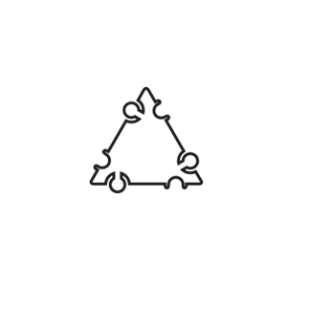
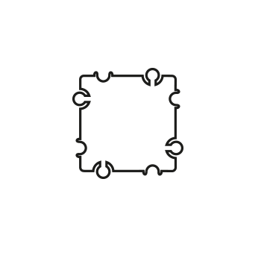
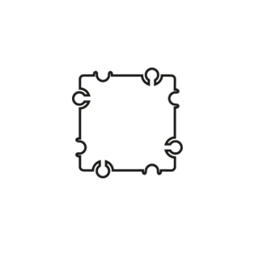
Приложение 1.
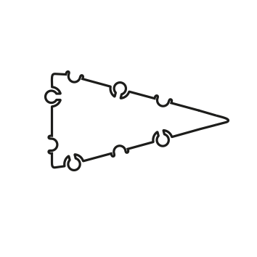

Приложение 2.
